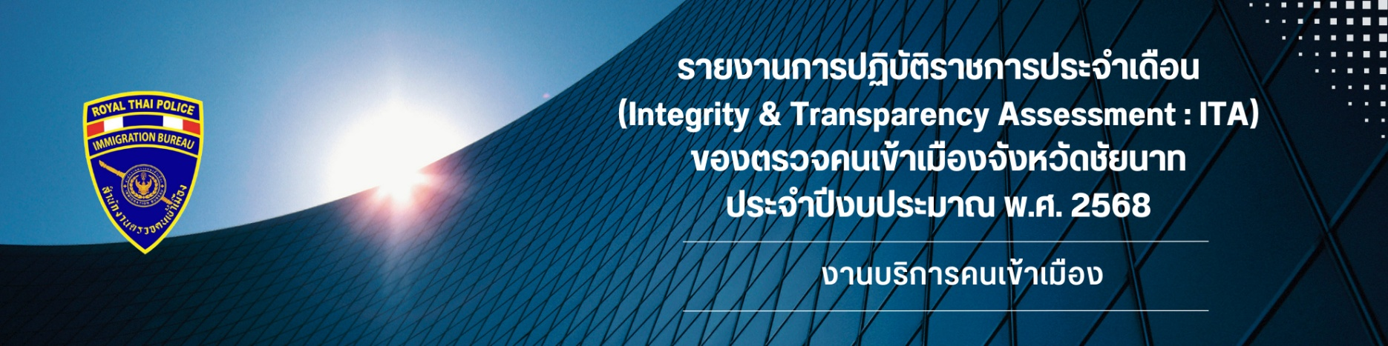

ประจำเดือน พฤศจิกายน 2567
เมื่อวันที่ 12 พฤศจิกายน 2567 ส.ต.ท. หญิง สุจิตรา แตงใบอ่อน ผบ.หมู่ ตม.จว.ชัยนาท พร้อมด้วยเจ้าหน้าที่ฝ่ายสืบสวน ตม.จว.ชัยนาท ตรวจสอบข้อเท็จจริงการขออยู่ต่อในราชอาณาจักรเป็นการชั่วคราว กรณี ครอบครัวไทย (สามีไทย) ณ บ้านเลขที่ 166 ม.11 ต.หนองแซง อ.หันคา จ.ชัยนาท
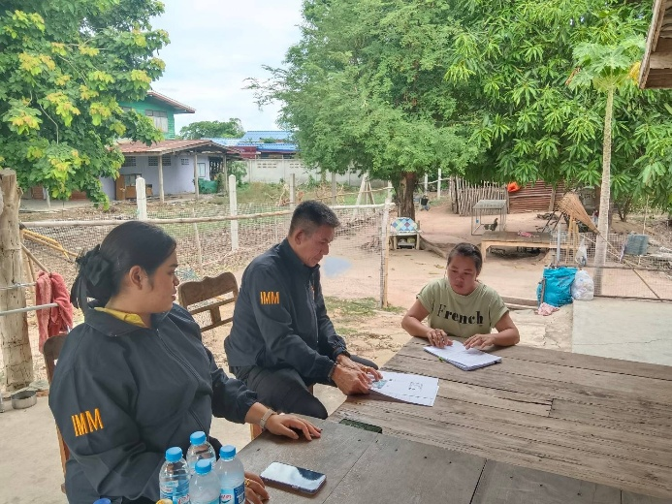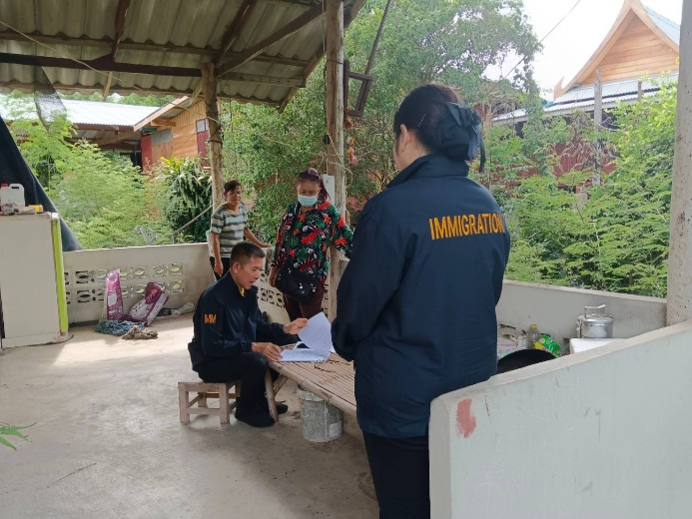
วันเดือนปี | ข้อมูลเชิงสถิติรายงานการปฏิบัติราชการ  ประจำเดือนพฤศจิกายน 2567
วันเดือนปี | รายการ | จำนวน (ราย)
1- 30 พ.ย. 67 | ขออยู่ต่อในราชอาณาจักร | 48
1- 30 พ.ย. 67 | ขอรับ ขอเปลี่ยนประเภทการตรวจลงตรา | 2
1- 30 พ.ย. 67 | รายงานตัว 90 วัน | 996
1- 30 พ.ย. 67 | แจ้งที่พักอาศัย | 128
1- 30 พ.ย. 67 | รวม | 1,174

